22. června 2018

Počítač má většina českých lékařů

Počítačem jsou vybaveny skoro všechny české ordinace. Nemají ho jen 4 % lékařů.

V roce 2016 mělo počítač 96 % doktorů. 92 % jich bylo připojeno na internet. Výpočetní techniku používají lékaři hlavně ke komunikaci se zdravotními pojišťovnami, s jinými zdravotnickými zařízeními nebo k předepisování eReceptů.

Možnost vést zdravotnickou dokumentaci v plně elektronické podobě využívá jen 8 % lékařů. Tři pětiny z nich stále upřednostňují zápis do počítače kombinovaný s papírovým záznamem.

36 % ordinací má své webové stránky. Největší počet lékařů s vlastní internetovou prezentací je mezi gynekology. Naopak nejméně mezi zubaři.

„Internet používají i pacienti. 43 % Čechů vyhledává na webu možnou příčinu svých symptomů. Častěji tak činí ženy než muži. On-line konzultace s lékařem využívají jen 4 % lidí. Tuto službu však nabízí jen malá část ordinací. Pacienti také mají možnost se do některých ordinací objednávat přes internet na zdravotní prohlídky, vyšetření či zákrok. Elektronické objednávání využívá 8 % osob,“ říká Jitka Wichová z odboru statistik rozvoje společnosti ČSÚ.

Osoby, které využily on-line konzultaci a objednání přes webové stránky lékaře,
podle pohlaví a věku, 2016 (%)
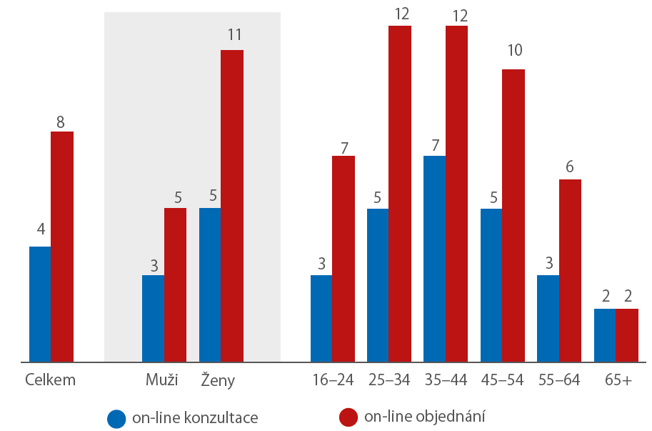

Podrobnosti najdete v novém vydání časopisu Statistika&My: www.statistikaamy.cz.

Kontakty
Petra Báčová
tisková mluvčí ČSÚ
T 274 052 017 | M 778 727 232
E petra.bacova@czso.cz | Twitter @statistickyurad

